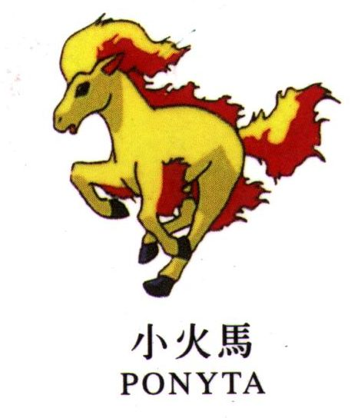
新泰國小四年4班7號張博翔
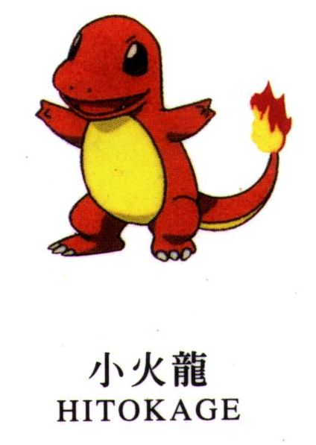 | 一 | 二 | 三 | 四 | 五
1 | 自 | 國 | 數 | 美 | 國
2 | 自 | 母 | 健 | 美 | 數
3 | 國 | 數 | 綜 | 國 | 體
4 | 國 | 英 | 國 | 數 | 音
午休
5 | 體 | 社 |  | 自 | 社
6 | 社 | 電 |  | 綜
7 | 彈 | 綜 |  | 英
102.10.23

